 | Service ou auteur, etc.

Mode d'emploi montre parlante simplifiée femme bracelet extensible, synthèse vocale française

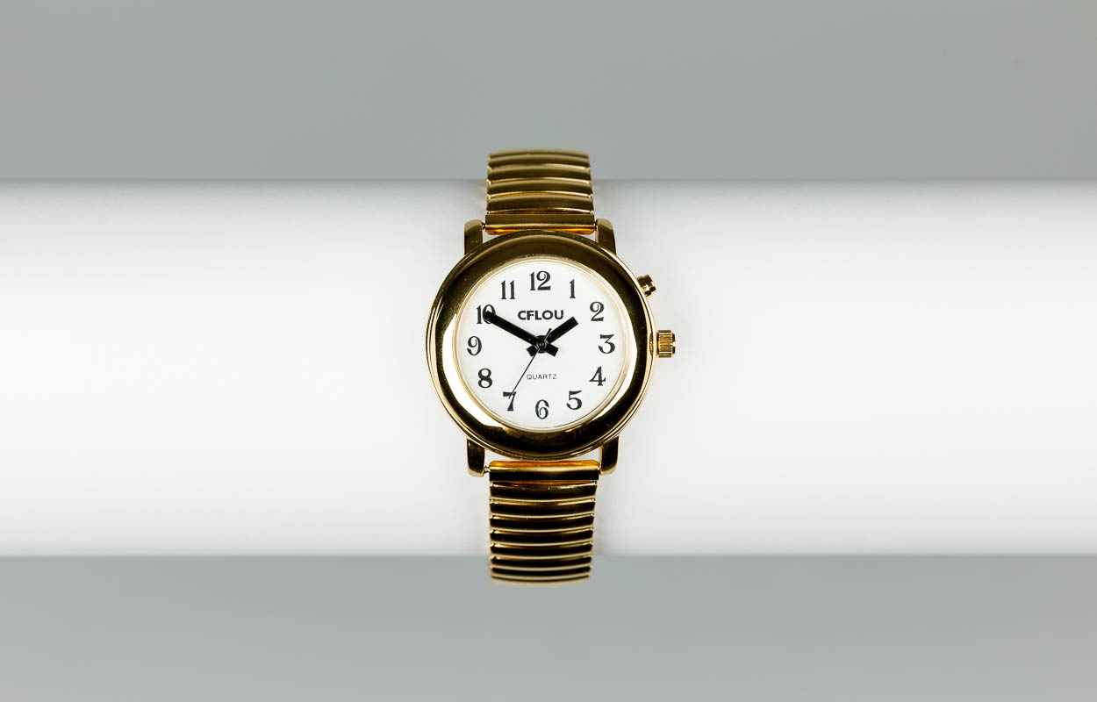

Art. UCBA 07.615-02
Etat : 01.03.2022

Fonctions de base du poussoir et du remontoir
- Remontoir (à droite au milieu) - permet de régler la grande et la petite aiguille.
- Bouton 1 (à droite en haut) - Pressez pour entendre l'heure, par exemple :
" Il est 14 h 45 ".
- bouton 2 (à droite en bas) - bouton en retrait, donc il faut utiliser la pointe d'un stylo pour régler les minutes
- bouton 3 (à gauche en bas) - bouton en retrait, donc il faut utiliser la pointe d'un stylo pour régler les heures.

Instructions

Fonction parlante
Il suffit d'appuyer sur le bouton 1 pendant 5 secondes pour activer/désactiver l'annonce de l'heure

Régler la grande et la petite aiguille
Tirez sur le remontoir et faites tourner les aiguilles. Réglez la petite aiguille et la grande aiguille afin qu'elles indiquent l'heure juste. Lorsque vous avez terminé, repoussez le remontoir pour le remettre dans sa position habituelle.

Régler l'heure parlée
- Appliquez la pointe d'un stylo sur le bouton 2 à droite en bas pour régler les minutes.
- Appliquez la pointe d'un stylo sur le bouton 3 à gauche en bas pour régler l'heure.

Quantum - Garantie limitée de deux (2) ans
Ce produit est garanti pour une durée de deux (2) ans contre les défauts de matériaux ou de fabrication, dans le cas où elle a été utilisée adéquatement. Par contre, la garantie ne couvre pas les dommages aux différentes pièces ou les problèmes résultants d'une mauvaise utilisation du produit. De plus, la garantie ne couvre pas le remplacement des piles.
Veuilliez assurer que l'etiquette de sécurité de batterie située entre la jante et la couronne est enlevée avant utilisation

Service après-vente et garantie
En cas de panne, nous vous prions d’envoyer l’article au point de vente compétent ou à l’UCBA. Pour le reste, cet article est soumis aux Conditions générales de livraison de l’UCBA.
Union centrale suisse pour le bien des aveugles
UCBA
Service spécialisé des moyens auxiliaires
Ch. Des Trois-Rois 5bis
1005 Lausanne
Tel +41 (0)21 345 00 50
Fax +41 (0)21 345 00 68
Courriel: materiel@ucba.ch
Site internet: www.ucba.ch

